Dag goede vrienden van Triángulo,
De kogel is door de kerk: er wordt geen buffet gehouden dit jaar: Hartelijk dank voor uw begrip, en vooral voor de blijvende steun aan onze projecten. De gezondheid is belangrijker dan gelijk welke hoeveelheid geld, en voor gelijk welk doel!
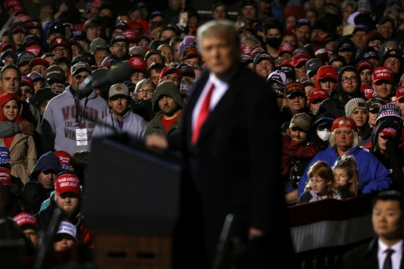
Dat geldt zowel bij u, als hier in El Tumbador. Met enige bezorgdheid zien we wel uit naar de verdere evolutie van de projecten hier: zal er ook hier niet plots een dodelijk slachtoffer van de pandemie vallen? Ikzelf, die in een uitgesproken risicogroep zit? Een van de medewerk (-st) ers? Een van de bezoekers van ons revalidatiecentrum? Een leerling van de school? Iemand in het medisch en tandheelkundig centrum? Al de rest moet buigen voor die niet zo hypothetische vaststelling. De Trump doctrine als voorbode voor het Laatste Oordeel: Laat ze maar creveren zolang het boeltje blijft draaien (Hij gaf dat op 30 september in iets beleefder termen zélf toe, zie foto al die Trump-bietekwiets zonder masker)
Wij zijn echter wel op een of andere wijze actief gebleven, zij het in een nieuwe modaliteit.
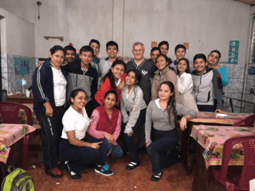
- De school: (foto van vorig jaar) die staat natuurlijk leeg sinds de maand maart, maar…er wordt gewerkt met huistaken. Op papier is dat mooi natuurlijk. In werkelijkheid is het heel iets anders. Ik schrijf dit vooral vanuit mijn persoonlijke ervaring in het lager middelbaar, waar ik Engels, Oriëntatie, en Muziek geef. En wat doen we met de werkplaats, de kookklas, gymnastiek, en computerklas? Een groot probleem. In de andere scholen sturen ze de kinderen met een kluitje in het riet: ze geven een opdracht op papier, en de kinderen betalen dan een timmerman om het klusje te klaren. Iedereen wint. Vooral de timmerman.
Moeilijkheid nr. 1: bijna niemand heeft thuis een laptop, en/of internet, wat de taak zeer moeilijk maakt. Ze hebben wel een smartphone en Facebook, maar begin maar eens op dat piepklein scherm de aandacht te bewaren, indien ze er sowieso aandacht aan besteden. Dus draagt de secretaresse alle taken persoonlijk thuis af.
Moeilijkheid nr. 2: de slechte internetverbinding, vooral ´s namiddag ´s in het regenseizoen (7 maanden per jaar)
Moeilijkheid nr. 3: Daar iedereen telefoon heeft met camera, lossen de slimste de taken op, fotograferen ze die, en sturen die dan door naar elkaar. De fake opdracht is dan: dat kopiëren, en er een en ander aan veranderen om geen argwaan te wekken. Het is echter wel evident: plots blijken de super dummies evengoed te presteren als de knapsten van de klas!!
Moeilijkheid nr. 4: examenperiode: daar ze op dezelfde wijze zouden te werk gaan, heb ik voor Engels aan iedere leerling een verschillend examen moeten opstellen. Ze konden dus geen foto meer doorsturen van de oplossing. Resultaat: op 60 leerlingen waren er juist geteld 15 door. Mogelijk gevolg: alle ouders op mijn dak, en volgend jaar alle leerlingen weg uit mijn school. Met wat steekpenningen komen ze wel aan de bak in de andere scholen.
We zijn dus in Guatemala! Eindresultaat: punten cadeau doen, en Guatemala vol nieuwe ingenieurs, dokters, en advocaten binnen 10 jaar.
Het vak oriëntatie (soort zedenleer) ging beter: daar ging het vooral om opzoekingswerk over de klimaatsverandering, facebook, Phishing (Sam Van Samang en kompanen zouden die cursus kunnen gebruiken) en de Coronacrisis. Plus tekeningen maken daarover.
Muziek was een ramp: hoe kunt ge kinderen van 12-15 jaar een liedje aanleren via internet (zelfs per laptop) bvb Broeder Jacob in het Engels en in canon (een vast punt in mijn programma = Engels en muziek samen) En leer ze maar eens keyboard en gitaar bespelen per telefoon.
Wilt ge hen Mozart, Beethoven, of Gershwin leren beluisteren? Nog moeilijker: zij zitten al vol met Reaggaeton, hiphop, en andere snertmuziek (met de nadruk op “snert”. Lees eens de tekst van 'SexyBack, door Justin Timberlake ft, en die is dan nog schappelijk, vergeleken met CardyB en consoorten.
Alles blijft dus bij blaadjes afdrukken, thuis laten afleveren, en dan wachten tot de secretaresse die terug komt afgeven. Die worden dan al dan niet via Wikipedia beantwoord, en de arme leraar kan dan 60 keer hetzelfde lezen.

De regering heeft dit ook allang door natuurlijk, en schakelt voor volgend jaar dan ook over naar het hybride systeem. (Het schooljaar verloopt hier van januari tot oktober) De helft van de klas thuiswerk, en de ander helft aanwezig op school, iedere leerling op 1,5 meter van elkaar. Wat met de speeltijden, de gymlessen, sport, werkplaats en kooklessen moet gebeuren is wel een raadsel. Wij zijn reeds bezig een aangepast programma op te stellen. Voor alle andere scholen doen steekpenningen hun werk.

Het centrum voor rehabilitatie van minder- en andersvaliden.

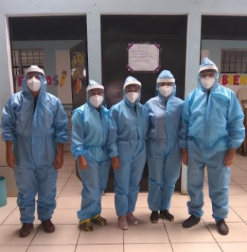
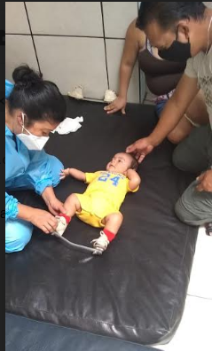
Hier mijn allergrootste bewondering voor ons personeel: op eigen verzoek, en het risico op zich nemend, hebben ze besloten dan toch maar terug mensen te aanvaarden voor behandelingen Bijna letterlijk tot de tanden gewapend zijn ze terug aan het werk gegaan, nu voor één derde van de patiënten van vroeger, met restrictieve maatregelen, die het werk zijn aangenaam karakter ontnemen. Vroeger was dat één leuke bedoening waar het sociaal contact primeerde boven het strikt professionele.
Dank ook aan Triángulo om dat goed te keuren en blijvend te steunen

Het medisch en tandheelkundig centrum
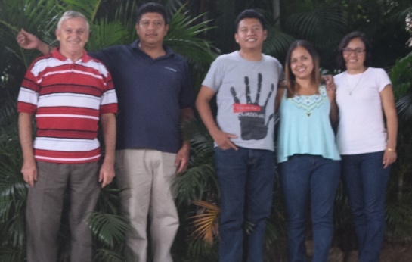
Sinds de nieuwe regeling (betaald worden naargelang de prestatie) draait het medisch centrum als nooit te voor, en meer nog sinds de coronapandemie. Andere dokters waren reeds het slachtoffer van het virus, en vooral in het openbaar gezondheidscentrum zijn ze in paniek: twee doden: een conciërge, en de vrouw die eten verkocht binnen het centrum. De broer van de conciërge is ondertussen ook al overleden. Het voordeel van ons centrum is dat alle personeel familie is van de dokter: secretaresse, laborante en hulplaborante (niet op de foto). Die zullen dus wel zeer goed oppassen. (V.l.n.r. ikzelf, broer van de dokter, de dokter, zijn vrouw en zijn nicht.)
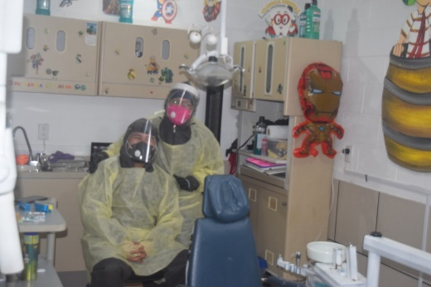
De tandkliniek was tot vorige week (23-10) gesloten, omwille van het onmiddellijke contact met open monden. Maar de vraag was zo groot, dat de dokter besloot dan toch maar terug te keren. Ook hier is zijn assistente familie van hem. Ook voor hem een speciaal pak masker, en scherm.
In alle drie de projecten worden de patiënten getest met Thermoflash.
Laten we hopen dat het gezond verstand mag zegevieren: voor een tijd: adios drinkgelagen, feestgewoel, duizenden supporters opeengepakt, stampvolle restaurants, en één woord: adios een samenleving gebaseerd op het exclusieve consumptiemodel. Naar een CO2-vrije industrie, een ecologische landbouw, een banksysteem waar geld niet om geld wordt verhandeld, een écht menselijke relatie ondereen. Het wordt ofwel dát, ofwel het Laatste Oordeel, door de mens zelf uitgevonden.

Zoals Einstein het reeds zei zoveel jaren geleden: “wat de volgende oorlog wordt, weet ik niet, maar die daarop wordt weer uitgevochten met het ezel kaakbeen van Kaïn”

Louis Neefs zong er destijds reeds over: “Laat ons een bloem en wat gras dat nog groen is”
Ook hij overleefde het knettergekke verkeer van de opgejaagde mens niet…

Freddy

